Záměr

Obce Lipovec na pronájem části pozemku parc.č. 52/2 v k.ú. Lipovec u Blanska
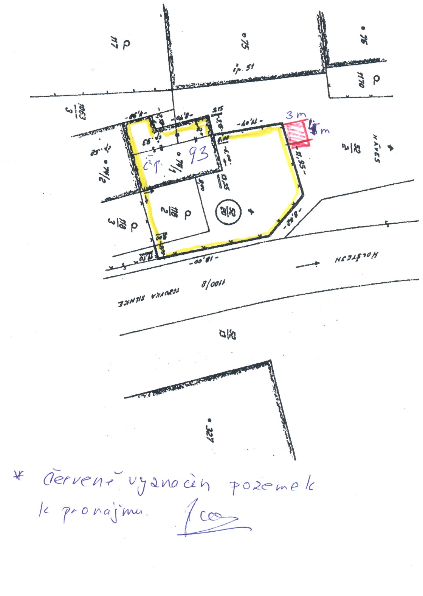
Vyvěšeno : 29.07.2014

Sňato:

